问题现象

samba服务异常导致文件夹共享无法勾选的诊断记录



文件夹共享无法勾选

Samba服务启动失败

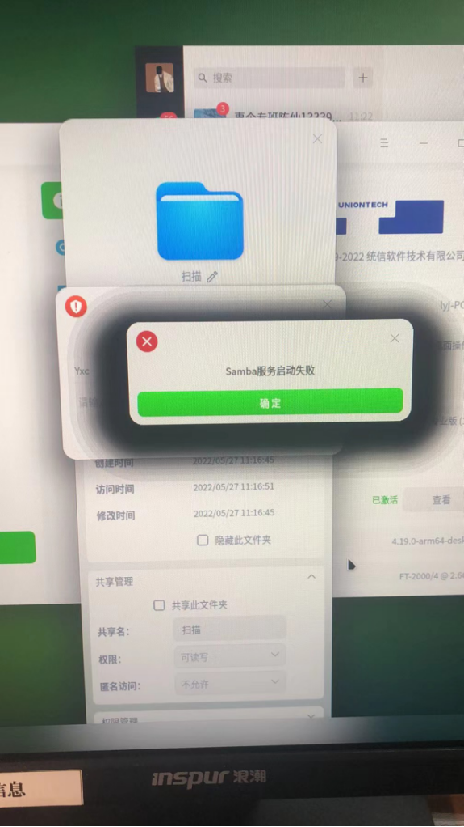

Samba服务启动失败

问题原因

samba服务故障

解决方案

步骤一：删除libudcp-iam的postinst文件

sudo rm /var/lib/dpkg/info/libudcp-iam.postinst

步骤二：修改/var/lib/samba/private/msg.sock文件权限为700

sudo chmod 700 /var/lib/samba/private/msg.sock

步骤三：修复依赖

sudo apt install -f

步骤四：重新启动samba服务

sudo systemctl restart smbd.service

 ©统信软件技术有限公司。访问者可将本网站提供的内容或服务用于个人学习、研究或欣赏，以及其他非商业性或非盈利性用途，但同时应遵守著作权法及其他相关法律的规定，不得侵犯本网站及相关权利人的合法权利。除此以外，将本网站任何内容或服务进行转载，须备注：**该文档出自【faq.uniontech.com】统信软件知识分享平台**。否则统信软件将追究相关版权责任。